Утверждена
Постановлением администрации муниципального образования «Красноборский муниципальный район» № _______ от __________201_ года

СХЕМА ТЕПЛОСНАБЖЕНИЯ МО «БЕЛОСЛУДСКОЕ»

ОГЛАВЛЕНИЕ:

Оглавление………………………………………………………………………………2

Раздел 1. Показатели перспективного спроса на тепловую энергию (мощность) и теплоноситель в установленных границах территории МО «Белослудское»…………………………………………………………………………3

Раздел 2. Перспективные балансы располагаемой тепловой мощности источников тепловой энергии и тепловой нагрузки потребителей………………………………6

Раздел 3. Перспективные балансы теплоносителя…………………………………..8

Раздел 4. Предложения по новому строительству, реконструкции и техническому перевооружению источников тепловой энергии…………………………………….9

Раздел 5. Предложения по строительству и реконструкции тепловых сетей……..12

Раздел 6. Перспективные топливные балансы……………………………………….14

Раздел 7. Инвестиции в новое строительство, реконструкцию и техническое перевооружение………………………………………………………………………...14

Раздел 8. Решение об определении единой теплоснабжающей организации……………………………………………………………………………..15

Раздел 9. Решения о распределении тепловой нагрузки между источниками тепловой энергии……………………………………………………………………….15

Раздел 10. Решение по бесхозяйным тепловым сетям…………………………15

ПРОЕКТ

Схема теплоснабжения МО «Белослудское»

Раздел 1. Показатели перспективного спроса на тепловую энергию (мощность) и теплоноситель в установленных границах территории
МО «Белослудское».

1.1.Существующее состояние.

МО «Белослудское» расположено в северо-восточной части Красноборского муниципального района и граничит: на востоке – с МО «Куликовское» , на западе – МО «Белослудское», в бассейне реки «Уфтюга». Общая площадь земель МО «Белослудское» – 111,2 тыс. га.
Среднегодовая температура воздуха колеблется в пределах +1.6⁰ С - +1.8⁰ С. Территория относится к зоне избыточного увлажнения: годовое количество осадков изменяется от 552 до 664 мм, испаряемость же составляет 400мм. Среднегодовая температура здесь в среднем на один градус ниже, чем в других лесорастительных районах.
Теплоснабжение общественной застройки на территории МО «Белослудское» осуществляется по смешанной схеме. Индивидуальная жилая застройка и большая часть мелких общественных и коммунально-бытовых потребителей оборудованы печами на твердом топливе. Для горячего водоснабжения указанных потребителей используются электрические водонагреватели.
Общественные здания, некоторые производственные и коммунально-бытовые предприятия подключены к централизованной системе теплоснабжения, которая состоит из котельных и тепловых сетей. Эксплуатацию котельных и тепловых сетей осуществляет МБОУ "Белослудская ООШ". МБОУ
"Белослудская ООШ" расположено по адресу: д. Б. Слуда, д.9а, Красноборского района, Архангельской области. На обслуживании предприятия находится 2 котельные.
В системе теплоснабжения МО «Белослудское» находятся 2 муниципальные котельные.

№ п/п | Котельная | Отапливаемый объект | Протяженность сетей (м) | Тип прокладки |  | Обслуживающая  организация
 |  |  |  | Надземная  (м) | Подземная  (м) | Обслуживающая  организация
Белослудское сельское поселение
1 | Котельная МБОУ "Белослудская ООШ", д. Б. Слуда 9а. | Здание школы. | 93,72 | 27,32 | - | МБОУ  "Белослудская ООШ"
1 | Котельная МБОУ "Белослудская ООШ", д. Б. Слуда 9а. | Детский сад | 93,72 | - | 66,4 | МБОУ  "Белослудская ООШ"
1 | Котельная МБОУ "Белослудская ООШ", д. Б. Слуда 9а. | Пожарная часть | 93,72 | 0 | 0 | МБОУ  "Белослудская ООШ"
1 | Котельная МБОУ "Белослудская ООШ", д. Б. Слуда 9а. | Гаражи | 93,72 | 0 | 0 | МБОУ  "Белослудская ООШ"
2 | Котельная "Белослудский ДК", д. Б. Слуда, 150а. | Здание ДК | 14,65 | - | 14,65 | МБОУ  "Белослудская ООШ"
Итого: |  |  | 108,37 | 27,32 | 81,05

Тарифы теплоснабжающих организаций.

№  п/п | Реестр теплоснабжающих организаций на 2016 год
№  п/п | Наименование предприятия | Тариф, установленный РСТ с учетом передачи (руб.)
Тепловая энергия
1. | МБОУ "Белослудская ООШ" | 1877,13

1.2. Площадь строительных фондов и приросты площади строительных фондов МО «Белослудское»

№ п/п | Показатели | Единица измерения | Современное состояние | Первая очередь (до 2017г.) | Расчетный срок (включает первую очередь (до 2030г.)
1. | Зоны жилой застройки, из них | га | Не определены
1.1 | территории индивидуальной усадебной жилой застройки  (индивидуальный жилищный фонд) | % | Не определены | Нет данных по причине отсутствия на дату разработки утверждённого генерального плана и правил землепользования и застройки
1.2 | территории малоэтажной многоквартирной жилой застройки  (многоквартирные жилые дома) | % | Не определены
1.3 | территории среднеэтажной многоквартирной жилой застройки  (многоквартирные жилые дома) | % | 0
2. | Жилищный фонд, всего | тыс. кв. м общей площади квартир |  | Нет данных по причине отсутствия на дату разработки утверждённого генерального плана и правил землепользования и застройки
2.1 | существующий сохраняемый жилищный фонд | тыс. кв. м общей площади квартир
2.2 | новое жилищное строительство | тыс. кв. м общей площади квартир | 0
3. | Общественные здания
3.1 | зоны объектов учебно-образовательного, культурного назначения | га |  | Нет данных по причине отсутствия на дату разработки утверждённого генерального плана и правил землепользования и застройки
3.2 | Зона администрации, ФАП. | га | Не установлена
3.3 | спортивные залы общего пользования | тыс. кв.м | 0
3.4 | торговые центры, магазины | тыс. кв.м

1.3.Объемы потребления тепловой энергии (мощности), теплоносителя и приросты потребления тепловой энергии (мощности), теплоносителя с разделением по видам теплопотребления.

Годовые объемы выработки тепловой энергии (мощности), теплоносителя с разделением по видам потребления по каждой котельной.

Наименование котельной | Годовая выработка
Наименование котельной | Тепловая энергия (Гкал) |  | Теплоноситель (м3)
Наименование котельной | Отопление | ГВС | Отопление | ГВС
Котельные Белослудского сельского поселения
Котельная МБОУ "Белослудская ООШ", д. Б. Слуда 9а. | 751,1892 | 0 | 6,427 | 0
Котельная "Белослудский ДК", д. Б. Слуда, 150а | 133,1712 | 0 | 1,973 | 0
Итого: | 884,3604 | 0 | 8,7 | 0

1.4.Потребление тепловой энергии (мощности) и теплоносителя объектами, расположенными в производственных зонах, с учетом возможных изменений производственных зон и их перепрофилирования и приросты потребления тепловой энергии (мощности), теплоносителя производственными объектами.

№ п/п | Название котельной | Отапливаемые объекты | Объем отапливаемых объектов (м3) | Годовое потребление
 |  |  |  | Тепловая энергия (Гкал) |  | Теплоноситель (м3)
 |  |  |  | отопление | ГВС |  | отопление | ГВС
Верхнеуфтюгское сельское поселение
1 | Котельная МБОУ "Белослудская ООШ", д. Б. Слуда 9а. | Здание школы | 10779,161 | 736,46 | 0 |  | 2,58 | 0
1 | Котельная МБОУ "Белослудская ООШ", д. Б. Слуда 9а. | Детский сад | 10779,161 | 736,46 |  |  | 2,79 | 0
1 | Котельная МБОУ "Белослудская ООШ", д. Б. Слуда 9а. | Пожарная часть | 10779,161 | 736,46 |  |  | 0,12 | 0
1 | Котельная МБОУ "Белослудская ООШ", д. Б. Слуда 9а. | Гаражи | 10779,161 | 736,46 |  |  | 0,15 | 0
2 | Котельная "Белослудский ДК", д. Б. Слуда, 150а | Здание ДК | 1705,9 | 130,56 | 0 |  | 1,9 | 0
Итого: |  |  | 12485,061 | 867,02 | 0 |  | 7,54 | 0

Изменение схем теплоснабжения не предусмотрено, теплоснабжение перспективных объектов, которые планируется разместить вне зоны действия существующих котельных, предлагается осуществить от автономных источников. Изменения производственных зон не планируется.

Раздел 2. Перспективные балансы располагаемой тепловой мощности источников тепловой энергии и тепловой нагрузки потребителей.

2.1.Радиус эффективного теплоснабжения.

Среди основных мероприятий по энергосбережению в системах теплоснабжения можно выделить оптимизацию систем теплоснабжения с учетом эффективного радиуса теплоснабжения.
Передача тепловой энергии на большие расстояния является экономически неэффективной.
Радиус эффективного теплоснабжения позволяет определить условия, при которых подключение новых или увеличивающих тепловую нагрузку тепло-потребляющих установок к системе теплоснабжения нецелесообразно вследствие увеличения совокупных расходов в указанной системе на единицу тепловой мощности, определяемой для зоны действия каждого источника тепловой энергии.
Радиус эффективного теплоснабжения – максимальное расстояние от тепло-потребляющей установки до ближайшего источника тепловой энергии в системе теплоснабжения, при превышении которого подключение тепло-потребляющей установки к данной системе теплоснабжения нецелесообразно по причине увеличения совокупных расходов в системе теплоснабжения.

2.2.Описание существующих и перспективных зон действия систем теплоснабжения, источников тепловой энергии.

Описание существующих зон действия систем теплоснабжения, источников тепловой энергии.

Максимальное удаление точки подключения потребителей от источника тепловой энергии
на северо-восток | на восток | На юго-запад
Котельная МБОУ "Белослудская ООШ", д. Б. Слуда 9а.
Детский сад 48м. | Пожарная часть 12м. | Здание школы 25м.
Котельная "Белослудский ДК", д. Б. Слуда, 150а
- | Здание ДК 11м. | -

Существующие значения установленной тепловой мощности основного оборудования источников тепловой энергии (в разрезе котельных).

Наименование котельной, адрес | Установленная  мощность (Гкал/ч) | Примечание
Белослудское сельское поселение
Котельная МБОУ "Белослудская ООШ", д. Б. Слуда 9а. | 0,49 | В работе
Котельная "Белослудский ДК", д. Б. Слуда, 150а. | 0,15 | В работе
Итого: | 0,64

Модернизация системы теплоснабжения МО «Белослудское»
предусматривает изменения схемы теплоснабжения.

Теплоснабжение планируемой малоэтажной застройки предлагается осуществить от автономных источников.
Теплоснабжение перспективных объектов, которые планируется разместить вне зоны действия существующих котельных, предлагается осуществить от автономных источников.
Горячее водоснабжение предлагается выполнить от электро-водонагревателей.

2.3.Описание существующих и перспективных зон действия индивидуальных источников тепловой энергии.

Район не газифицирован. Поэтому большая часть индивидуальных жилых домов оборудовано отопительными печами, работающими на твердом топливе (дрова, отходы лесопиления - горбыль).
Индивидуальное отопление осуществляется от теплоснабжающих устройств без потерь при передаче, так как нет внешних систем транспортировки тепла. Поэтому потребление тепла при теплоснабжении от индивидуальных установок можно принять равным его производству.
Среднегодовая выработка тепла индивидуальными источниками теплоснабжения ориентировочно составляет

2.4.Перспективные балансы тепловой мощности и тепловой нагрузки в перспективных зонах действия источников тепловой энергии.

Перспективные балансы тепловой мощности и тепловой нагрузки в перспективных зонах действия источников тепловой энергии равны существующим, так как не предусматривается изменение существующей схемы теплоснабжения.

2.5.Существующие и перспективные затраты тепловой мощности на собственные и хозяйственные нужды источников тепловой энергии (в разрезе котельных).

Наименование котельной | Затраты на собственные нужды (Гкал/ч)
Наименование котельной | существующие | перспективные
Белослудское сельское поселение
Котельная МБОУ "Белослудская ООШ", д. Б. Слуда 9а. | 0,02127 | 0,02127
Котельная "Белослудский ДК", д. Б. Слуда, 150а. | 0,0019 | Нет
Итого: | 0,02317 | 0,02127

2.6.Значения существующей и перспективной тепловой мощности источников тепловой энергии нетто.

Наименование котельной | Фактическая располагаемая мощность источника (Гкал/ч) | Мощность тепловой энергии нетто (Гкал/ч)
Наименование котельной | Фактическая располагаемая мощность источника (Гкал/ч) | существующие | перспективные
Белослудское сельское поселение
Котельная МБОУ "Белослудская ООШ", д. Б. Слуда 9а. | 0,49 | 0,49 | 0,49
Котельная "Белослудский ДК", д. Б. Слуда, 150а. | 0,15 | 0,15 | 0,15
Итого: | 0,64 | 0,64 | 0,64

2.7. Значения существующих и перспективных потерь тепловой энергии при ее передаче по тепловым сетям, включая потери тепловой энергии в тепловых сетях теплопередачей через теплоизоляционные конструкции теплопроводов и с потерями теплоносителя и указанием затрат на компенсацию этих потерь.

Наименование котельной | Потери тепловой энергии при передаче (Гкал) | Затраты на компенсацию потерь ТЭ (тыс. руб.)
Белослудское сельское поселение
Котельная МБОУ "Белослудская ООШ", д. Б. Слуда 9а. | 14,7292 | нет
Котельная "Белослудский ДК", д. Б. Слуда, 150а. | 2,6112 | нет
Итого: | 17,3404 | нет

2.8. Затраты существующей и перспективной тепловой мощности на хозяйственные нужды тепловых сетей.

Наименование котельной | Существующие затраты тепловой мощности на хоз. нужды тепловых сетей (Гкал/ч)
Белослудское сельское поселение
Котельная МБОУ "Белослудская ООШ", д. Б. Слуда 9а.
Котельная "Белослудский ДК", д. Б. Слуда, 150а.

Раздел 3. Перспективные балансы теплоносителя.

3.1.Перспективные балансы производительности водоподготовительных установок и максимального потребления теплоносителя теплопотребляющими установками потребителей.

Водоподготовительных установок в котельных муниципального образования нет.

Раздел 4. Предложения по новому строительству, реконструкции и техническому перевооружению источников тепловой энергии.

4.1.Предложения по новому строительству источников тепловой энергии, обеспечивающие перспективную тепловую нагрузку на вновь осваиваемых территориях поселений.

Учитывая, что изменение схем теплоснабжения не предусмотрено, теплоснабжение перспективных объектов, которые планируется разместить вне зоны действия существующих котельных, предлагается осуществить от автономных источников. Поэтому новое строительство котельных не планируется.

4.2. Предложения по реконструкции источников тепловой энергии, обеспечивающие перспективную тепловую нагрузку в существующих и расширяемых зонах действия источников тепловой энергии.

№  п/п | Мероприятие | Период исполнения |  |  |  | Финансовые затраты,  тыс.руб. | Ожидаемый эффект
№  п/п | Мероприятие | 2017 | 2018 | 2019 | 2020 | Финансовые затраты,  тыс.руб. | Ожидаемый эффект
1 | Полная реконструкция котельной МБОУ "Белослудская ООШ", д. Б. Слуда 9а. | - |  |  |  | - | - снижение затрат на ремонтные работы котлов и теплосети;
1.1 | Перевод котельной на местные виды топлива (щепа, опилок) | - |  |  |  |  | - снижение затрат на ремонтные работы котлов и теплосети;
 | -установка подземного механизированного бункера для топлива. | - |  |  |  | - | - снижение затрат на ремонтные работы котлов и теплосети;
 | -установка насосного хозяйства | - |  |  |  | - | - снижение затрат на ремонтные работы котлов и теплосети;
 | - установка котла | - |  |  |  |  | - снижение затрат на ремонтные работы котлов и теплосети;
 | -реконструкция разводки тепловых сетей в котельной | - |  |  |  | - | - снижение затрат на ремонтные работы котлов и теплосети;
2 | Полная реконструкция котельной "Белослудский ДК", д. Б. Слуда, 150а. | - |  |  |  | - | - снижение затрат на ремонтные работы котлов и теплосети;
2.2 | Перевод котельной на местные виды топлива (щепа, опилок) |  |  |  |  |  | - снижение затрат на ремонтные работы котлов и теплосети;
 | -установка подземного механизированного бункера для топлива. | - |  |  |  | - | - снижение затрат на ремонтные работы котлов и теплосети;
 | -установка насосного хозяйства | - |  |  |  | - | - снижение затрат на ремонтные работы котлов и теплосети;
 | - установка котла | - |  |  |  |  | - снижение затрат на ремонтные работы котлов и теплосети;
 | -реконструкция разводки тепловых сетей в котельной | - |  |  |  | - | - снижение затрат на ремонтные работы котлов и теплосети;
Итого: |  | -

4.3.Предложения по техническому перевооружению источников тепловой энергии с целью повышения эффективности работы систем теплоснабжения.

№ п/п | Адрес объекта/  мероприятия | Ед. изм. | Цели реализации мероприятия
1. | Котельная МБОУ "Белослудская ООШ", д. Б. Слуда 9а. | П.м. | Экономия средств на приобретение топлива
2 | Котельная "Белослудский ДК", д. Б. Слуда, 150а. | - | Экономия средств на приобретение топлива

4.4.Меры по выводу из эксплуатации, консервации и демонтажу избыточных источников тепловой энергии, а также выработавших нормативный срок службы либо в случаях, когда продление срока службы технически невозможно или экономически нецелесообразно.

Вывод из эксплуатации, консервация и демонтаж избыточных источников тепловой энергии на территории МО «Белослудское» не предусматриваются.

4.5.Меры по переоборудованию котельных в источники комбинированной выработки электрической и тепловой энергии.

Меры по переоборудованию котельных в источники комбинированной выработки электрической и тепловой энергии не предусмотрены.

4.6.Меры по переводу котельных, размещенных в существующих и расширяемых зонах действия источников комбинированной выработки тепловой и электрической энергии в «пиковый» режим.

Меры по переводу котельных, размещенных в существующих и расширяемых зонах действия источников комбинированной выработки тепловой и электрической энергии в «пиковый» режим не предусмотрены.

4.7.Решения о загрузке источников тепловой энергии, распределении (перераспределении) тепловой нагрузки потребителей тепловой энергии в каждой зоне действия системы теплоснабжения между источниками тепловой энергии, поставляющими тепловую энергию в данной системе теплоснабжения.

Учитывая, что изменение схемы теплоснабжения не предусмотрено, решения о загрузке источников тепловой энергии, распределении (перераспределении) тепловой нагрузки потребителей тепловой энергии в каждой зоне действия системы теплоснабжения между источниками тепловой энергии, поставляющими тепловую энергию в данной системе теплоснабжения, будут иметь следующий вид:

№ п/п | Наименование котельной | Марка  котла | Кол-во  котлов | Год  установки | Установленная мощность  (Гкал/ч) | Подключенная нагрузка  (Гкал/ч)
Белослудское сельское поселение
2 | Котельная МБОУ "Белослудская ООШ", д. Б. Слуда 9а. | КВ-0,34 | 2 | 2009 | 0,49 | 0,29206
2 | Котельная МБОУ "Белослудская ООШ", д. Б. Слуда 9а. | Универсал-6 | 2 | 1993 | 0,49 | 0,29206
3 | Котельная "Белослудский ДК", д. Б. Слуда, 150а. | Универсал-6 | 1 | 1995 | 0,15 | 0,05119
Итого: |  |  | 3 |  | 0,64 | 0,34325

4.8.Оптимальный температурный график отпуска тепловой энергии для каждого источника тепловой энергии или группы источников в системе теплоснабжения.

Оптимальный температурный график отпуска тепловой энергии для каждого источника тепловой энергии в системе теплоснабжения в соответствии с действующим законодательством разрабатывается в процессе проведения энергетического обследования источника тепловой энергии, тепловых сетей, потребителей тепловой энергии. Энергетические обследования должны быть проведены в срок до 31.12.2012 года.

ГРАФИК
зависимости температуры теплоносителя от среднесуточной температуры наружного воздуха, для котельных
(температурный график 95 – 70 ⁰С)

Температура наружного воздуха t⁰C | Температура воды в подающем трубопроводе системы отопления, t п⁰ C | Температура воды в обратной линии системы отопления, t о⁰C
8 | 32 | 30,3
7 | 34 | 31,6
6 | 36 | 32,8
5 | 39 | 34,4
4 | 42 | 35,9
3 | 43 | 36,5
2 | 44 | 37,1
1 | 46,7 | 39
0 | 49,4 | 40,9
-1 | 51,2 | 41,4
-2 | 53 | 42
-3 | 54,5 | 43,5
-4 | 56 | 45
-5 | 57,8 | 45,9
-6 | 59,6 | 46,7
-7 | 59,9 | 47,6
-8 | 60,2 | 48,4
-9 | 61,7 | 49,3
-10 | 63,2 | 50,1
-11 | 64,1 | 50,8
-12 | 65 | 51,5
-13 | 66,1 | 52,2
-14 | 67,1 | 52,9
-15 | 68,5 | 53,6
-16 | 69,9 | 54,3
-17 | 71,2 | 55,4
-18 | 72,4 | 56,4
-19 | 74,4 | 57,5
-20 | 76,4 | 58,5
-21 | 77,5 | 59,2
-22 | 78,5 | 59,8
-23 | 79,6 | 59,9
-24 | 80,6 | 60,1
-25 | 81,7 | 61,3
-26 | 82,7 | 62,5
-27 | 84,2 | 63,4
-28 | 85,6 | 64,4
-29 | 87,3 | 65,4
-30 | 88,9 | 66,3
-31 | 93 | 70

4.9.Предложения по перспективной установленной тепловой мощности каждого источника тепловой энергии с учетом аварийного и перспективного резерва тепловой мощности.

№ п/п | Наименование котельной | Установленная мощность (Гкал/ч) | Предложения по перспективной тепловой мощности (Гкал/ч)
МО «Белослудское» сельское поселение
1 | Котельная МБОУ "Белослудская ООШ", д. Б. Слуда 9а. | 0,49 | 0,49
2 | Котельная "Белослудский ДК", д. Б. Слуда, 150а. | - | -
Итого: |  | 0,49 | 0,49

Раздел 5. Предложения по строительству и реконструкции тепловых сетей.

5.1.Предложения по новому строительству и реконструкции тепловых сетей, обеспечивающих перераспределение тепловой нагрузки из зон с дефицитом располагаемой тепловой мощности источников тепловой энергии в зоны с резервом располагаемой тепловой мощности источников тепловой энергии (использование существующих резервов).

Учитывая, что предусмотрено изменение схемы теплоснабжения, поэтому планируется новое строительство тепловых сетей. Перераспределение тепловой нагрузки путем присоединения ДК к котельной Школа.

5.2.Предложения по новому строительству тепловых сетей для обеспечения перспективных приростов тепловой нагрузки во вновь осваиваемых районах поселений под жилищную, комплексную или производственную застройку.

Новое строительство тепловых сетей планируется от котельной здания школы до ДК. При объединении котельных Школы и ДК с присоединением ДК к котельной Школы. Что составляет 200 м.

5.3. Предложения по новому строительству и реконструкции тепловых сетей, обеспечивающие условия, при наличии которых существует возможность поставок тепловой энергии потребителям от различных источников тепловой энергии при сохранении надежности теплоснабжения.

Учитывая, что изменение схемы теплоснабжения предусмотрено, поэтому новое строительство тепловых сетей планируется. Реконструкция тепловых сетей, обеспечивающая условия, при наличии которых существует возможность поставок тепловой энергии потребителям от одного источника тепловой энергии при сохранении надежности теплоснабжения, также предусмотрена.

5.4.Предложения по новому строительству или реконструкции тепловых сетей для повышения эффективности функционирования системы теплоснабжения, в том числе за счет перевода котельных в «пиковый» режим или ликвидации котельных по основаниям.

Планируется новое строительство или реконструкция тепловых сетей котельной Школа для повышения эффективности функционирования системы теплоснабжения, в том числе за счет ликвидации котельной ДК.

5.5. Предложения по новому строительству и реконструкции тепловых сетей для обеспечения нормативной надежности безопасности теплоснабжения.

Учитывая, что предусмотрено изменение схемы теплоснабжения, поэтому планируется новое строительство тепловых сетей.

Предложения по реконструкции тепловых сетей для обеспечения нормативной надежности безопасности теплоснабжения.

№ п/п | Адрес объекта/  мероприятия | Ед. изм. | Количество | Цели реализации мероприятия
1 | Котельная МБОУ "Белослудская ООШ", д. Б. Слуда 9а. | П.м. | 266,4 | -сокращение потерь теплоэнергии в сетях;  - обеспечение заданного гидравлического режима,  требуемой надежности теплоснабжения потребителей;  - снижение уровня износа объектов;  - повышение качества и надежности коммунальных услуг
2 | Котельная "Белослудский ДК", д. Б. Слуда, 150а. | П.м. | -

Раздел 6. Перспективные топливные балансы.

Перспективные топливные балансы для каждого источника тепловой энергии, расположенного в границах поселения по видам основного, резервного и аварийного топлива на каждом этапе планируемого периода.
Существующие и перспективные топливные балансы для каждого источника тепловой энергии, расположенного в границах поселения по видам основного, резервного и аварийного топлива.

Наименование котельной | Вид топлива | Годовой расход топлива в натуральных единицах (м3) | Резервный вид топлива | Аварийный вид топлива
МО «Белослудское» сельское поселение
Котельная МБОУ "Белослудская ООШ", д. Б. Слуда 9а | Дрова | 568,94 | Не предусмотрен | Не предусмотрен
Котельная "Белослудский ДК", д. Б. Слуда, 150а. | Дрова | 116,82 | Не предусмотрен | Не предусмотрен
Итого: |  | 775,76

Раздел 7. Инвестиции в новое строительство, реконструкцию и техническое перевооружение.

7.1 Предложения по величине необходимых инвестиций в новое строительство, реконструкцию и техническое перевооружение источников тепловой энергии, тепловых сетей и тепловых пунктов, первоначально планируются на период до 2020 года и подлежат ежегодной корректировке на каждом этапе планируемого периода.

7.2 Предложения по величине необходимых инвестиций в реконструкцию и техническое перевооружение источников тепловой энергии, тепловых сетей в 2017-2020 гг.

№ п/п | Наименование источников | План реализации инвестиционной программы по годам, тыс. руб.
№ п/п | Наименование источников | 2017 | 2018 | 2019 | 2020
1 | Инвестиционные затраты по реконструкции, модернизации, прокладке тепловых сетей
Реконструкция теплосетей МО «Белослудского» сельского поселения.
1.1 | Трасса котельной МБОУ "Белослудская ООШ", д. Б. Слуда 9а
1.2 | Трасса котельной "Белослудский ДК", д. Б. Слуда, 150а.
 | Всего объем финансовых затрат,  в том числе по источникам их финансирования: | 0
 | -бюджетное финансирование | 0
 | -собственные средства | 0
 | -внебюджетные средства | 0 | 0 | 0 | 0

Примечание: Объем средств будет уточняться после доведения лимитов бюджетных обязательств из бюджетов всех уровней на очередной финансовый год и плановый период.

Раздел 8. Решение об определении единой теплоснабжающей организации.

Часть многоквартирного жилого фонда, крупные общественные здания, бюджетные учреждения подключены к централизованной системе теплоснабжения, которая состоит из котельных и тепловых сетей. Эксплуатацию этих котельных и тепловых сетей на территории МО «Белослудское» осуществляет МБОУ "Белослудская ООШ"
В качестве единой теплоснабжающей организации предлагается определить МБОУ "Белослудская ООШ"

Раздел 9. Решения о распределении тепловой нагрузки между источниками тепловой энергии.

Решения о загрузке источников тепловой энергии, распределении (перераспределении) тепловой нагрузки потребителей тепловой энергии между источниками тепловой энергии, поставляющими тепловую энергию в данной системе, будут иметь следующий вид:

№ п/п | Наименование котельной | Установленная мощность (Гкал/ч) | Подключенная нагрузка (Гкал/ч)
МО «Белослудское» сельское поселение
1 | Котельная МБОУ "Белослудская ООШ", д. Б. Слуда 9а | - | -
2 | Котельная "Белослудский ДК", д. Б. Слуда, 150а. | - | -
Итого: |  | - | -

Распределение тепловой нагрузки между источниками тепловой энергии, в том числе определение условий, при наличии которых существует возможность поставок тепловой энергии при сохранении надежности теплоснабжения.

Перераспределение тепловой нагрузки между источниками тепловой энергии невозможно. Источники тепловой энергии между собой технологически не связаны.

Раздел 10. Решение по бесхозяйным тепловым сетям.

Бесхозяйных тепловых сетей на территории МО «Белослудское» не имеется.

Приложение № 1
Кадастровое деление территории МО «Белослудское»

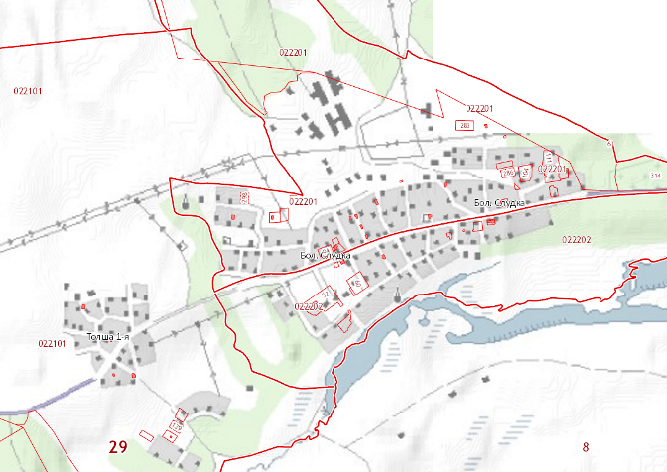

Приложение № 2
Зоны действия источников тепловой энергии территории МО «Белослудское»
Котельная МБОУ "Белослудская ОШ"
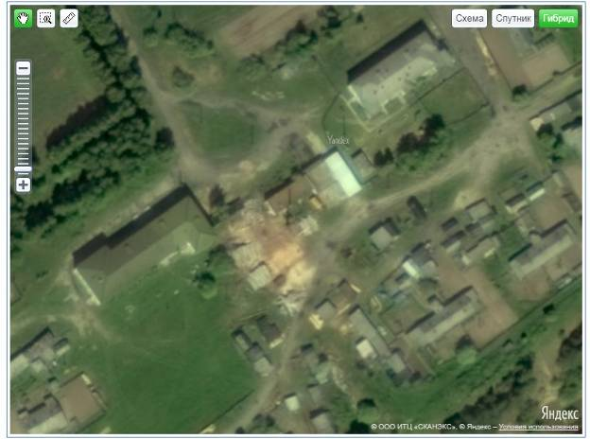

- котельная «Белослудская ООШ»

- существующий радиус действия котельной

Котельная "Белослудский ДК"
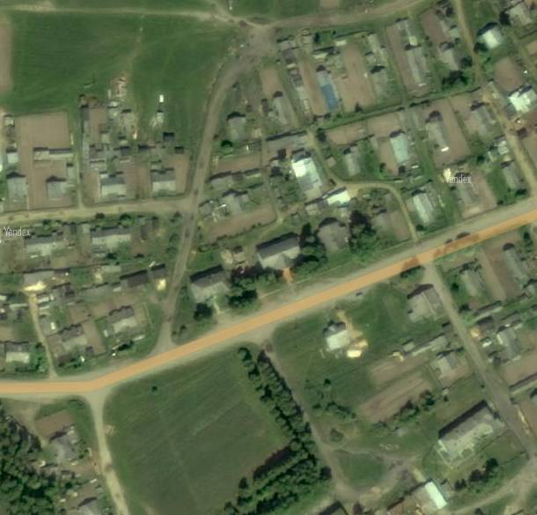

- котельная «Белослудский ДК»

- существующий радиус действия котельной

Котельная МБОУ "Белослудская ОШ"
2
3
4
5
1

1 – здание котельной
2 – здание «Белослудская ООШ»
3 – здание д/с «Чебурашка»
4 – здание ОП ПЧ № 37
5 – гаражные боксы администрации МО «Белослудское»

Котельная "Белослудский ДК"
1
2

1 – здание котельной
2 – здание «Белослудский ДК»

Планируемая прокладка теплотрассы котельной Школы до ДК
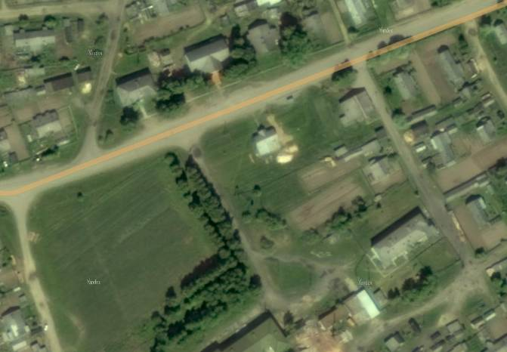

- колодец

